第9次 图像复原
一、实验目的：掌握实现逆滤波复原和维纳滤波复原的方法
二、实验原理
1．逆滤波复原
设模糊图像为 ：
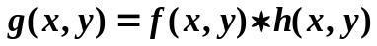 (9-1)
这里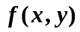是原始图像，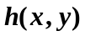是模糊系统的冲激响应。
对上式作Fourier变换，可得：
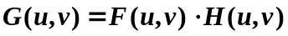 (9-2)
因此，逆滤波的频域表达式为：
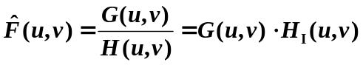 (9-3)
式中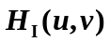称为逆滤波器的传递函数，即：
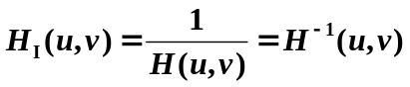 (9-4)
复原后的图像为：
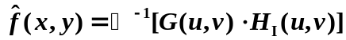 (9-5)
实现逆滤波复原的算法有：
- 利用DFT和IDFT，其步骤为：① 对降质图像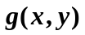作Fourier变换，求得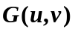；② 按式(9-3)求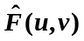；③ 对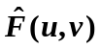作Fourier反变换，求得复原图像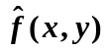。
为避免病态结果,通常需要对(9-4)做修正:
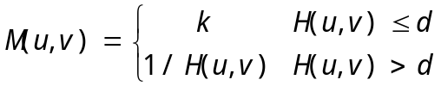

(2)迭代算法
图像复原的迭代算法可描述如下：
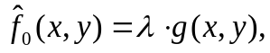 λ>0 (9-6)
(9-7)
若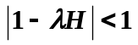,(H是的Fourier变换),当 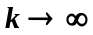时，此迭代算法相当于逆滤波算法，即
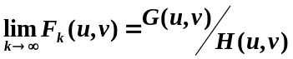 (9-8)
证明：对(9-6)式作Fourier变换，得
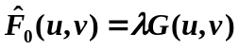 (9-9)
令(9-7)式中的k = 0，则有
对上式作Fourier变换，并将(9-9)式代入此变换式，则
(9-10)
令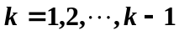，重复上述步骤，可得
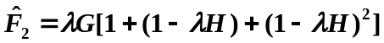 (9-11)
Tip：等比数列求和
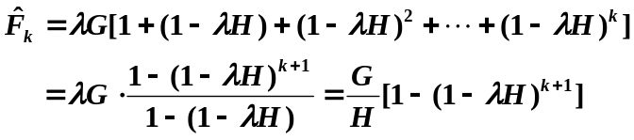 (9-12)
若，对上式求极限可得
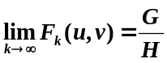
即
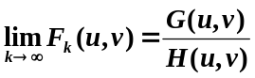 证毕
2.维纳滤波复原
维纳滤波复原的框图如下图所示：

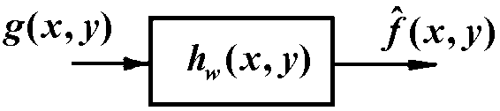
图中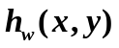为维纳滤波器的冲激响应(或点扩展函数), 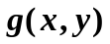为待复原的输入图像，滤波器的输出图像为：
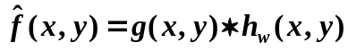
复原的均方误差为：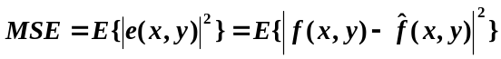
维纳滤波复原的准则是：寻找一个估计，使均方误差最小。故维纳滤波是一种最优估计。
设维纳滤波器的传输函数为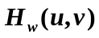，它是的Fourier变换。其表达式可写成
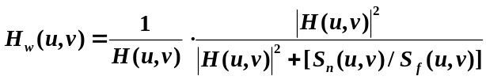 (9-13)
式中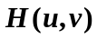是降质模型中模糊函数的Fourier变换，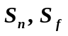分别为噪声和原始真实图像的功率谱密度。当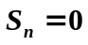时，上式简化为逆滤波器的传输函数，与式(9-4)相一致。
在MATLAB中，维纳滤波复原的函数是deconvwnr，其调用格式是：
J=deconvwnr(I,PSF)
J=deconvwnr(I,PSF,NSR)
J=deconvwnr(I,PSF,NCORR,ICORR)
该函数的功能是对由点扩展函数PSF所模糊和加性噪声所降质的图像I进行维纳滤波复原。此算法利用了噪声的自相关函数NCORR和原始图像的自相关函数ICORR,参数SNR是噪声与信号的功率比，缺省值为零。若没有噪声，维纳滤波器简化为逆滤波器。
三、实验内容:
1.选择一幅图像，利用散焦模型或运动模糊模型对该图像进行模糊处理；利用利用（1） DFT和IDFT方法和（2）逆滤波迭代算法对模糊图像分别进行复原处理，显示原始图像、模糊图像以及（1）、（2）复原处理后的图像。
2.利用维纳滤波复原算法对模糊图像进行处理，显示原始图像、模糊图像以及复原处理后的图像；在运动模糊基础上加上噪声（如高斯噪声）后再分别用逆滤波和维纳滤波进行处理，显示原始图像、模糊图像以及复原处理后的图像。
3.对前面两组实验结果进行分析比较，写进实验报告

四、实验报告要求：写出实验目的、实验原理、实验步骤、实验结果分析、
参考文献
特别强调——实验报告内容包括：
- 源代码及必要的注释
- 原始图片及退化后的图片
- 无噪声时逆滤波的结果（两种方法）
- 有噪声时逆滤波的结果
- 无噪声时维纳滤波的结果
- 有噪声时维纳滤波的结果
- 实验步骤和不同方法结果对比分析

